-

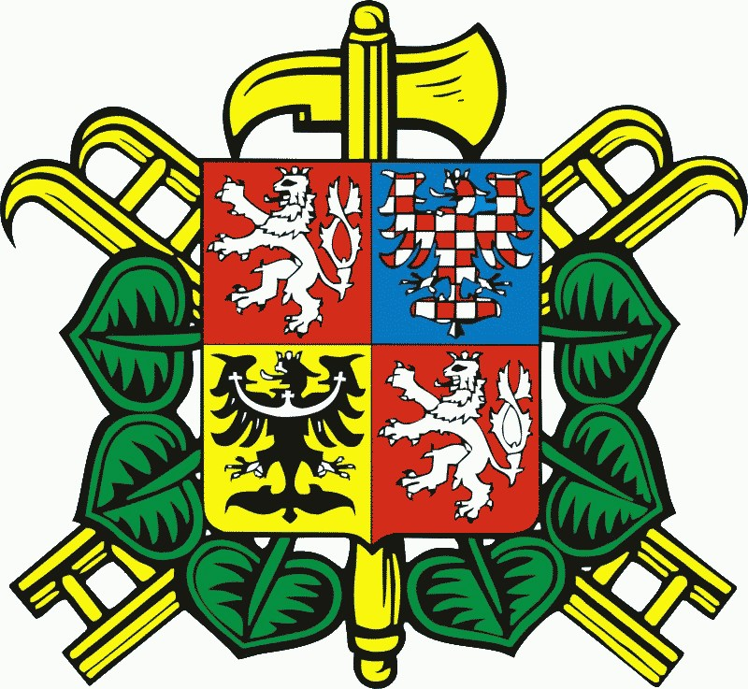

Pozvánka

Sbor dobrovolných hasičů
H R O B I C E

Vás zve již na XXX. ročník pohárové soutěže,
která se koná
1. července 2023 na Hrobicích.

Program: 12³⁰ zahájení soutěže mladých hasičů, muži a ženy cca v 15h

Kategorie: mladší a starší žáci, muži, ženy, muži nad 35 let

Startovné: žáci - 100,- Kč
muži, ženy, muži nad 35 let - 200,- Kč

Pravidla: Mladší a starší žáci: požární útok dle směrnic hry Plamen
Sportovní hadice jsou povoleny.
Muži, ženy: požární útok na 2B. Pro útok bude připraven přetlakový ventil.
Možnost zapůjčení až dvou členů z jiného družstva. Do požární nádrže se nebude během útoku dopouštět voda. Kauce na protest je stanovena na 500,-Kč. Protest podává velitel
družstva písemně do deseti minut od ukončení pokusu.

Výstroj: PS 12, 2x proudnice, 4x hadice C, 2x hadice B, rozdělovač, 2x savice 110 x 2.5, koš s funkční klapkou, min. délka hadic 19 m, sportovní hadice B65 a C42 povoleny, měření času elektronickou časomírou.

Kontakt: tel. 776 176 369

Soutěží se na vlastní nebezpečí !

Ceny do soutěže věnoval Obecní úřad Hrobice.

Bohaté občerstvení zajištěno.

Těšíme se na Vaši účast

starosta SDH velitel SDH
Jaroslav Šimeček Pavel Červenka

